Бюджетное образовательное учреждение дополнительного образования города Омска "Детский Эколого-биологический Центр"
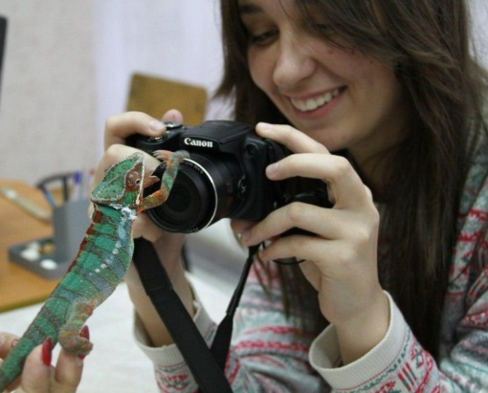
Проводит набор в детские объединения по следующим направленностям:
ЕСТЕСТВЕННОНАУЧНОЕ:
Азбука природы на английском языке, возраст учащихся 6-9 лет
Руководитель: Шульга Евгения Александровна

Поездка в зарубежные страны, возраст учащихся 9-13 лет
Руководитель: Змиевская Елена Георгиевна

Путешествие в Великобританию, возраст учащихся 13-15 лет
Руководитель: Оголюк Михаил Александрович

Детско – юношеский клуб любителей суккулентов, возраст учащихся 11-18 лет
Руководитель: Михальцов Анатолий Иванович

Исследовательская лаборатория "Микрокосмос", возраст учащихся 11-18 лет
Руководитель: Михальцов Анатолий Иванович

Времена года, возраст учащихся 6-12 лет
Руководитель: Дрожинина Ольга Александровна

Фитодизайн, возраст учащихся 10-17 лет
Руководитель: Молодцова Ольга Константиновна, Любошенко Галина Михайловна

Экология отношений (Мир психологии), возраст учащихся 14-18 лет
Руководитель: Гамза Кирилл Николаевич

Лидер экологического движения, возраст учащихся 13-18 лет
Руководители: Демин Дмитрий Сергеевич, Князева Наталья Ивановна, Ряполова Татьяна Игоревна

Лекарственные растения, возраст учащихся 9-15 лет
Руководитель: Демин Дмитрий Сергеевич

Биологическая математика, возраст учащихся 15-18 лет
Руководитель: Мендзив Марьяна Вирославовна

Основы современной генетики, возраст учащихся 15-18 лет
Руководитель: Потапов Леонид Олегович

Я познаю окружающий мир, возраст учащихся 10-18 лет
Руководитель: Захарченко Наталья Анатольевна

Мир птиц, возраст учащихся 10-15 лет
Руководитель: Яковлев Константин Александрович

Основы собаководства, возраст учащихся 11-18 лет
Руководитель: Кутьмина Жанна Леонидовна

Клуб юного кинолога "Хочу собаку", возраст учащихся 7-10 лет
Руководитель: Кутьмина Жанна Леонидовна

Террариумист, возраст учащихся 11-18 лет
Руководитель: Заломаева Галиопи Георгиевна

Пони-клуб, возраст учащихся 7-10 лет
Руководитель: Кистенева Евгения Николаевна

Дрессировка домашних животных, возраст учащихся 8-14 лет
Руководитель: Пропп Виктория Алексеевна

Экология насекомых, возраст учащихся 11-18 лет
Руководитель: Литвинова Ирина Васильевна

Юный зоолог, возраст учащихся 7-12 лет
Руководитель: Литвинова Ирина Васильевна, Бакаенко Татьяна Леонидовна

Домашний зоопарк, возраст учащихся 8-16 лет
Руководитель: Бакаенко Татьяна Леонидовна

Волшебный мир природы, возраст учащихся 6-13 лет
Руководитель: Барановская Юлия Семеновна

ХУДОЖЕСТВЕННОЕ:

Природа и фантазия, возраст учащихся 6-13 лет
Руководитель: Барановская Юлия Семеновна

Театральное творчество с элементами экологии, возраст учащихся 10-16 лет
Руководитель: Мельниченко Кристина Николаевна

СОЦИАЛЬНО – ПЕДАГОГИЧЕСКОЕ:

Социальная экология, возраст учащихся 12-18 лет
Руководитель: Кригер Мария Александровна

Школа вожатого, возраст учащихся 13-18 лет
Руководитель: Князева Наталья Ивановна

ТЕХНИЧЕСКОЕ:

Пользователь ПК, возраст учащихся 11-16 лет
Руководитель: Пожарова Алиса Евгеньевна

Экофотография с применением компьютерных технологий, возраст учащихся 13-18 лет
Руководитель: Саблина Елена Александровна

Юный фотограф, возраст учащихся 9-11 лет
Руководитель: Саблина Елена Александровна

